Федеральное государственное бюджетное образовательное учреждение высшего образования
«РОССИЙСКАЯ АКАДЕМИЯ НАРОДНОГО ХОЗЯЙСТВА и
ГОСУДАРСТВЕННОЙ СЛУЖБЫ
при Президенте Российской Федерации»

КОЛЛЕДЖ МНОГОУРОВНЕВОГО ПРОФЕССИОНАЛЬНОГО ОБРАЗОВАНИЯ

Специальность 09.02.07 Информационные системы и программирование

УТВЕРЖДАЮ
Зам. директора КМПО РАНХиГС
_________________С.Ф. Гасанов
«_____» _______________ 2026 г.

ДИПЛОМНЫЙ ПРОЕКТ

на тему: «Кроссплатформенный клиент-сервис для обмена сообщениями. Подсистема хранения данных, поиска и медиа-файлов»

Выполнил студент группы 403ИС-22 | ___________________ | А. Г. Мишенин
Руководитель | ___________________ | Ю.Г. Грибова
Нормоконтролер | ___________________ | /О.К. Новиков/
Консультант по технико-экономическому обоснованию проекта | ___________________ | /О.Г. Петрова/
Старший консультант | ___________________ | /М.Г. Свиридова/

МОСКВА
2026 г.

Содержание
ВВЕДЕНИЕ 4
1 ТЕОРЕТИЧЕСКИЕ ОСНОВЫ РАЗРАБОТКИ ПОДСИСТЕМЫ ХРАНЕНИЯ ДАННЫХ И ПОИСКА МЕССЕНДЖЕРА 7
1.1 Понятие, сущность и основные виды программных продуктов класса мессенджеров. Системы хранения данных и поиска 7
1.2 Нормативно-правовое регулирование разработки программного продукта в России 9
1.3 Анализ систем хранения данных и поиска в существующих мессенджерах 11
1.3.1 Архитектура хранения данных в Telegram 11
1.3.2 Архитектура хранения данных в Signal 11
1.3.3 Сравнительный анализ подходов к хранению и поиску данных 12
2 ПРАКТИЧЕСКАЯ ЧАСТЬ. РАЗРАБОТКА ПОДСИСТЕМЫ ХРАНЕНИЯ ДАННЫХ, ПОИСКА И МЕДИАФАЙЛОВ 14
2.1 Разработка предварительных проектных решений 14
2.1.1 Разработка диаграммы прецедентов 14
2.1.2 Выбор инструментальных средств реализации 15
2.2 Проектирование базы данных мессенджера 17
2.3 Архитектура и основные компоненты подсистемы 20
2.4 Реализация модуля хранения и управления историей сообщений 21
2.4.1 Модель сообщения 21
2.4.2 Пагинация истории переписки 22
2.4.3 Операции записи и обновления сообщений 22
2.5 Реализация модуля полнотекстового поиска 23
2.5.1 Поиск по сообщениям 23
2.5.2 Поиск по пользователям и каналам 23
2.6 Реализация подсистемы загрузки, хранения и передачи медиафайлов 24
2.6.1 Загрузка и валидация файлов 24
2.6.2 Передача файлов и генерация миниатюр 24
Вывод по главе 2 25
СПИСОК ИСПОЛЬЗОВАННЫХ ИСТОЧНИКОВ 26

ВВЕДЕНИЕ
В современном мире информационные технологии проникают во все сферы жизни, а системы мгновенного обмена сообщениями стали неотъемлемым инструментом как повседневного, так и делового общения. Мессенджеры обеспечивают оперативную коммуникацию между людьми вне зависимости от их местонахождения, поддерживают передачу текстовых сообщений, медиафайлов и документов в режиме реального времени. По данным аналитических агентств, совокупная ежемесячная аудитория ведущих мессенджеров превышает четыре миллиарда пользователей, а объём пересылаемых сообщений исчисляется десятками миллиардов в сутки.
Актуальность данной темы обусловлена рядом факторов. Большинство коммерческих мессенджеров являются закрытыми централизованными платформами, что создаёт риски утечки персональных данных и ограничивает возможность независимого контроля над хранением информации. Разработка собственного кроссплатформенного решения позволяет изучить весь цикл создания клиент-серверного приложения — от проектирования базы данных до реализации механизмов поиска и работы с медиафайлами. Кроме того, требования российского законодательства в части хранения и защиты персональных данных делают задачу проектирования подсистемы хранения особенно значимой с практической точки зрения.
Целью дипломного проекта является разработка подсистемы хранения данных, поиска и медиафайлов кроссплатформенного мессенджера Aurora, обеспечивающей надёжное хранение истории переписки, эффективный поиск по содержимому и корректную работу с медиафайлами.
Для достижения поставленной цели были сформулированы следующие задачи:
- изучить предметную область мессенджеров и провести сравнительный анализ существующих решений по организации хранения данных и поиска;
- рассмотреть нормативно-правовое регулирование разработки программных продуктов в Российской Федерации;
- разработать диаграмму прецедентов и обосновать выбор инструментальных средств реализации подсистемы;
- спроектировать схему базы данных с учётом хранения сообщений, пользователей, каналов и медиафайлов;
- реализовать модуль хранения и управления историей сообщений с поддержкой курсорной пагинации;
- реализовать модуль полнотекстового поиска по сообщениям, пользователям и каналам;
- реализовать подсистему загрузки, хранения и передачи медиафайлов с дедупликацией и генерацией миниатюр.
Объектом исследования является процесс проектирования и разработки подсистемы хранения данных кроссплатформенного клиент-серверного приложения для обмена сообщениями.
Предметом исследования выступают методы и технологии организации хранилищ данных, алгоритмы полнотекстового поиска, а также механизмы передачи и хранения медиафайлов в системах обмена сообщениями.
Дипломный проект выполнен в рамках группового проекта. В данной работе рассматривается подсистема хранения данных, поиска и медиафайлов.
В первой главе проводится анализ предметной области: рассматривается понятие мессенджера и классификация существующих решений, изучается нормативно-правовая база Российской Федерации в части разработки программных продуктов, а также выполняется сравнительный анализ систем хранения данных и поиска в ведущих мессенджерах — Telegram, Signal, WhatsApp и VK Мессенджер.
Вторая глава содержит практическую разработку подсистемы: разработаны диаграмма прецедентов и предварительные проектные решения, обоснован выбор инструментальных средств (Python, FastAPI, MySQL 8 на Docker, SQLAlchemy), спроектирована схема базы данных, описана архитектура подсистемы, реализованы модули хранения истории сообщений, полнотекстового поиска и работы с медиафайлами.

1 ТЕОРЕТИЧЕСКИЕ ОСНОВЫ РАЗРАБОТКИ ПОДСИСТЕМЫ ХРАНЕНИЯ ДАННЫХ И ПОИСКА МЕССЕНДЖЕРА

1.1 Понятие, сущность и основные виды программных продуктов класса мессенджеров. Системы хранения данных и поиска
Мессенджер — это прикладное программное обеспечение, предназначенное для обмена мгновенными сообщениями, передачи медиафайлов и осуществления голосовых и видеозвонков через сеть Интернет [19]. В отличие от электронной почты, мессенджеры функционируют в режиме реального времени, что обеспечивает высокую скорость доставки сообщений и обратной связи. Ключевой характеристикой современного этапа развития данного класса программного обеспечения является переход от исключительно развлекательной функции к полноценному инструменту для бизнеса, корпоративных коммуникаций и организации удалённой работы [7].
Архитектурно любой мессенджер включает несколько ключевых подсистем: транспортный уровень (WebSocket, XMPP, MTProto), подсистему аутентификации, пользовательский интерфейс и подсистему хранения данных [12]. Подсистема хранения данных является фундаментальным компонентом любого мессенджера. От её архитектуры непосредственно зависят надёжность доставки сообщений, скорость загрузки истории переписки, возможность поиска по переписке и корректность работы с медиафайлами. Выбор СУБД и схемы хранения данных определяет масштабируемость всей системы [14].
Кроссплатформенность как сущностная характеристика современного мессенджера означает его способность функционировать на различных типах операционных систем и устройств: персональных компьютерах (Windows, macOS, Linux), мобильных платформах (Android, iOS), в веб-среде (браузерные версии). Реализация данного свойства достигается двумя основными архитектурными подходами: использованием единой кодовой базы с последующей компиляцией под целевые платформы (кроссплатформенные фреймворки типа Tauri, Electron) либо разработкой адаптированных нативных клиентов для каждой платформы при сохранении общего серверного бэкенда [13].
Многообразие существующих на рынке мессенджеров можно систематизировать по ряду ключевых признаков, представленных в таблице 1.
Таблица 1 — Классификация мессенджеров по ключевым признакам
Классификационный признак | Виды | Примеры
Целевое назначение | Социальные, корпоративные, приватные, игровые | WhatsApp, Slack, Signal, Discord
Сетевая архитектура | Централизованные, децентрализованные, P2P | Telegram, Element, Briar
Модель распространения | Проприетарные, открытое ПО | Skype, Signal
Реализация кроссплатформенности | Независимая, с привязкой к устройству | Telegram, WhatsApp
Тип СУБД | Реляционные (SQLite, PostgreSQL), NoSQL (MongoDB, Cassandra) | Telegram (PostgreSQL), Signal (SQLite)
С точки зрения подсистемы хранения данных мессенджеры можно разделить на три группы. Первая группа — системы с локальной реляционной базой данных (SQLite), которая хранится на устройстве пользователя и синхронизируется с облачным сервером. Такой подход используют Signal и WhatsApp. Вторая группа — системы с центральным облачным хранилищем на основе PostgreSQL или MySQL, обеспечивающим единую историю переписки на всех устройствах (Telegram, VK Мессенджер). Третья группа — гибридные системы, сочетающие локальное кэширование и облачное хранение (Discord).
Для организации поиска по переписке применяются три основных подхода: SQL LIKE-запросы (наиболее простое, но медленное на больших объёмах решение), полнотекстовый поиск средствами СУБД (FTS5 в SQLite, pg_trgm в PostgreSQL), а также внешние поисковые движки (Elasticsearch, Meilisearch) для высоконагруженных систем с миллионами сообщений [14].
Таким образом, при проектировании подсистемы хранения данных мессенджера необходимо учитывать ожидаемый объём данных, требования к скорости поиска и доступности данных на нескольких устройствах одновременно.

1.2 Нормативно-правовое регулирование разработки программного продукта в России
Разработка, внедрение и эксплуатация мессенджера невозможны без строгого соблюдения законодательной базы Российской Федерации. Несоблюдение норм авторского права или правил защиты персональных данных влечёт за собой существенные штрафы и риск блокировки продукта [2].
Перечень основных нормативно-правовых актов, регулирующих разработку программного продукта в России:
- Конституция Российской Федерации (принята 12.12.1993): статья 23 гарантирует тайну переписки, статья 29 — свободу информации;
- Гражданский кодекс Российской Федерации (часть четвёртая) от 18.12.2006 № 230-ФЗ: статья 1261 относит программы для ЭВМ к объектам авторского права;
- Федеральный закон от 27.07.2006 № 152-ФЗ «О персональных данных»: обязывает локализовывать базы данных с персональными данными на территории РФ [2];
- Федеральный закон от 27.07.2006 № 149-ФЗ «Об информации, информационных технологиях и о защите информации»: определяет мессенджер как организатора распространения информации (ОРИ), обязывая хранить информацию о фактах приёма-передачи сообщений [1];
- ГОСТ 19.404-79. Единая система программной документации [4].

С точки зрения подсистемы хранения данных особое значение имеет Федеральный закон № 152-ФЗ «О персональных данных» [2]. Закон обязывает разработчика обеспечить хранение персональных данных граждан Российской Федерации исключительно на серверах, расположенных на территории РФ (статья 18.1). Для мессенджера это означает, что база данных с именами пользователей, номерами телефонов и историей переписки должна размещаться на российских серверах.
Федеральный закон № 149-ФЗ «Об информации» [1] обязывает мессенджеры, подпадающие под статус ОРИ, хранить переписку пользователей в течение шести месяцев. Это предъявляет дополнительные требования к объёму и надёжности хранилища, а также к процедурам резервного копирования.
Таблица 2 — Требования законодательства РФ к подсистеме хранения данных мессенджера
Нормативный акт | Требование к подсистеме хранения
ФЗ № 152-ФЗ «О персональных данных» | Локализация БД на серверах в РФ, шифрование персональных данных
ФЗ № 149-ФЗ «Об информации» | Хранение истории переписки не менее 6 месяцев, предоставление по запросу
ГК РФ, часть 4 (ст. 1261) | Защита исходного кода как объекта авторского права
Таким образом, успешная реализация подсистемы хранения данных требует не только технических решений, но и соответствия нормам российского законодательства [2][1]. Выбор СУБД PostgreSQL с возможностью развёртывания на отечественной серверной инфраструктуре позволяет выполнить требования по локализации данных и обеспечить необходимый уровень безопасности.

1.3 Анализ систем хранения данных и поиска в существующих мессенджерах
В рамках данного раздела проведён сравнительный анализ подходов к хранению данных и реализации поиска, применяемых в ведущих мессенджерах: Telegram, Signal, WhatsApp и VK Мессенджер [20][19]. Анализ позволяет выявить наиболее эффективные технические решения, которые целесообразно использовать при разработке подсистемы хранения данных мессенджера Aurora.

1.3.1 Архитектура хранения данных в Telegram

Telegram реализует облачную модель хранения сообщений с использованием собственного бинарного протокола MTProto [20]. На стороне сервера применяется кластер PostgreSQL в сочетании с распределённым файловым хранилищем для медиафайлов. Ключевой особенностью является шифрование данных на уровне транспорта (MTProto), однако в обычных чатах сообщения хранятся на серверах Telegram в расшифрованном виде — что позволяет реализовать синхронизацию истории на нескольких устройствах. Секретные чаты используют end-to-end шифрование (алгоритм Diffie-Hellman).
Поиск по переписке в Telegram реализован средствами полнотекстового поиска на стороне сервера. Клиент отправляет запрос, сервер выполняет поиск по своим индексам и возвращает результаты. Такой подход обеспечивает мгновенный поиск по всей истории переписки вне зависимости от объёма.

1.3.2 Архитектура хранения данных в Signal

Signal реализует принципиально иной подход: все сообщения хранятся исключительно на устройстве пользователя в локальной базе данных SQLite, зашифрованной с использованием ключа, производного от PIN-кода пользователя (алгоритм AES-256-GCM) [19]. Серверы Signal не хранят содержимое сообщений, а лишь обеспечивают их транзитную доставку. End-to-end шифрование реализовано с использованием протокола Signal Protocol (Double Ratchet + X3DH).
Поиск по переписке в Signal выполняется локально — непосредственно в SQLite-базе на устройстве с использованием механизма FTS5 (Full-Text Search). Это обеспечивает конфиденциальность поиска, однако ограничивает его только теми сообщениями, которые присутствуют на конкретном устройстве.

1.3.3 Сравнительный анализ подходов к хранению и поиску данных

На основе анализа выбранных мессенджеров сформулированы ключевые критерии сравнения подходов к хранению данных. Результаты сравнительного анализа представлены в таблице 3.
Таблица 3 — Сравнительный анализ систем хранения данных и поиска в мессенджерах
Критерий | Telegram | Signal | WhatsApp | VK Мессенджер
Место хранения | Серверы (облако) | Локально (устройство) | Серверы + локально | Серверы (облако)
СУБД на сервере | PostgreSQL | Нет (E2E) | MySQL/Cassandra | MySQL + Tarantool
СУБД на клиенте | SQLite (кэш) | SQLite (AES-256) | SQLite (AES-256) | SQLite (кэш)
Полнотекстовый поиск | Серверный (вся история) | Локальный FTS5 | Локальный (ограничен) | Серверный
Синхронизация между устройствами | Полная (облако) | Частичная | Ограниченная | Полная (облако)
Хранение медиафайлов | Собственный CDN | Локально | Серверы WhatsApp | VK CDN
Анализ таблицы 3 позволяет сделать ряд выводов, имеющих непосредственное значение для разработки подсистемы хранения данных мессенджера Aurora. Во-первых, для обеспечения синхронизации истории переписки между несколькими устройствами необходимо применять серверную модель хранения на основе реляционной СУБД. PostgreSQL является наиболее распространённым и производительным выбором, обладая встроенными средствами полнотекстового поиска (tsvector/tsquery), транзакционностью и горизонтальной масштабируемостью [14].
Во-вторых, анализ механизмов поиска показал, что наиболее удобным с точки зрения разработки является полнотекстовый поиск средствами самой СУБД. Для начального объёма данных возможностей PostgreSQL FTS достаточно. В-третьих, шифрование хранимых данных обязательно как с точки зрения безопасности, так и в соответствии с требованиями законодательства [2][1].
На основании проведённого анализа для подсистемы хранения данных мессенджера Aurora были приняты следующие технические решения: PostgreSQL в качестве основной СУБД, SQLite для локального кэша на клиентской стороне, полнотекстовый поиск через tsvector/tsquery PostgreSQL, хранение медиафайлов в файловой системе сервера с записью метаданных в БД, шифрование транспортного уровня по TLS 1.3.

2 ПРОЕКТИРОВАНИЕ ПОДСИСТЕМЫ ХРАНЕНИЯ ДАННЫХ, ПОИСКА И МЕДИАФАЙЛОВ
В данной главе представлены проектные решения, принятые до начала программной реализации: разработана диаграмма прецедентов, определены роли пользователей, построена логическая модель базы данных и спроектирована архитектура подсистемы.

2.1 Разработка диаграммы прецедентов
Диаграмма прецедентов (Use Case Diagram) представляет собой графическую модель функциональных требований к системе. Она определяет множество действующих лиц (акторов) и описывает возможные взаимодействия каждого актора с системой, не затрагивая технических деталей реализации. Основная цель диаграммы — зафиксировать границы системы и перечень её функций с точки зрения пользователя.
В мессенджере Aurora выделено три актора:
— Гость — незарегистрированный пользователь, имеющий доступ исключительно к операциям регистрации и авторизации в системе;
— Авторизованный пользователь — обладает полным набором функций: отправка текстовых сообщений и медиафайлов, создание групп и каналов, подписка, поиск по переписке, реакции на сообщения, управление папками и профилем;
— Администратор — расширяет права Пользователя обработкой обращений в службу поддержки и управлением учётными записями.
Диаграмма прецедентов мессенджера Aurora представлена на рисунке 1.
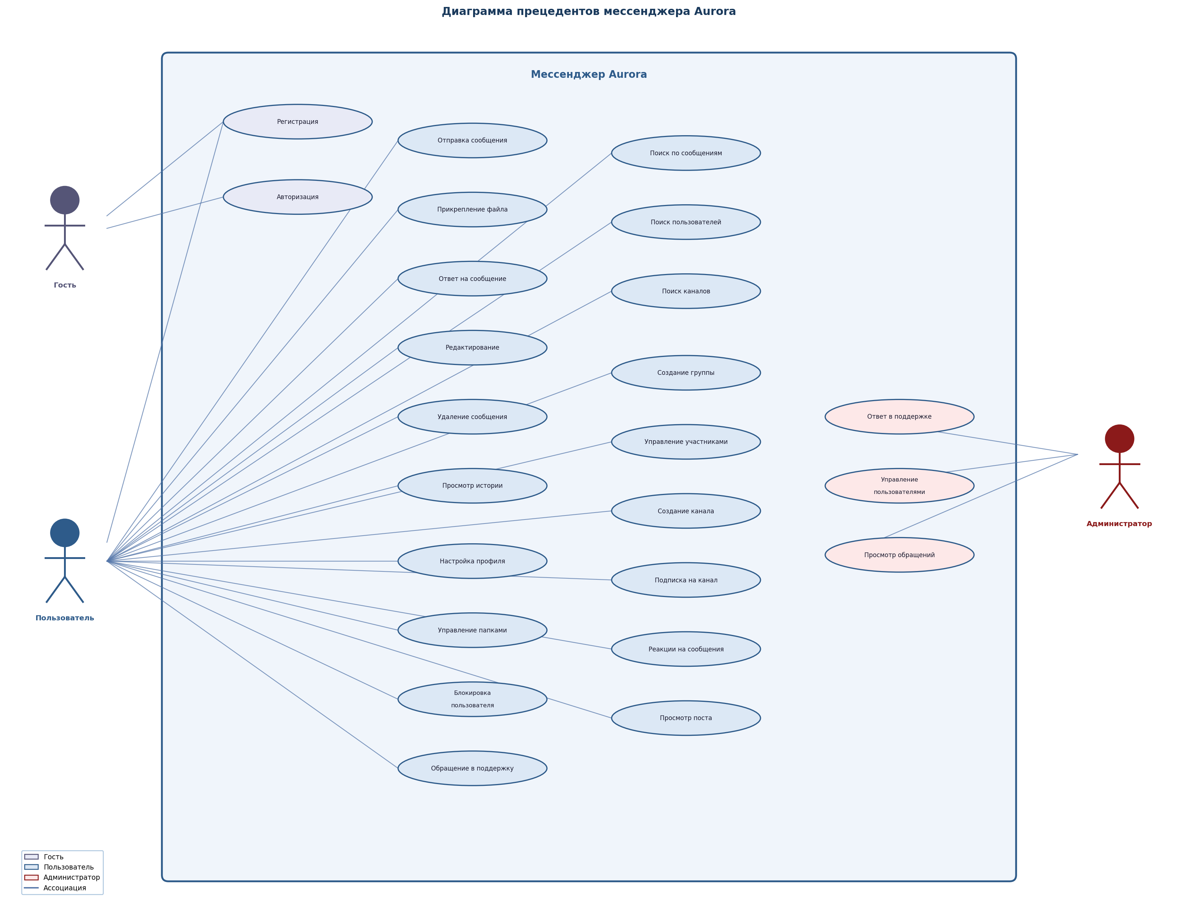
Рисунок 1 — Диаграмма прецедентов мессенджера Aurora
В рамках данной работы реализованы следующие ключевые прецеденты:
— отправка сообщения — пользователь вводит текст и отправляет его через WebSocket-соединение; сервер сохраняет запись в таблице messages или group_messages и рассылает подтверждение доставки;
— загрузка истории переписки — при открытии диалога клиент запрашивает последние 50 сообщений; сервер возвращает их постранично с сортировкой по убыванию временной метки;
— поиск по содержимому — пользователь вводит поисковый запрос; сервер выполняет выборку с условием LIKE по полю message_text;
— загрузка медиафайла — файл передаётся на сервер методом multipart/form-data, загружается в Cloudinary, URL сохраняется в базе данных;
— мягкое удаление сообщения — флаг is_deleted устанавливается в TRUE без физического удаления записи из таблицы;
— реакция на сообщение — запись добавляется в таблицу message_reactions, событие рассылается через WebSocket всем участникам диалога;
— управление группами — создание, редактирование и удаление записей в таблицах groups и group_members.
Разработанная диаграмма прецедентов служила основой при проектировании логической модели данных и архитектуры подсистемы.

2.2 Проектирование базы данных. Логическая модель
Логическая модель данных описывает структуру информации, которую необходимо хранить, в терминах сущностей, их атрибутов и связей между ними, абстрагируясь от конкретной СУБД и физических деталей хранения. На данном этапе определяются основные объекты предметной области и правила их взаимодействия.
При проектировании логической модели решались следующие задачи:
— определение основных сущностей системы и их информационных атрибутов;
— установление типов связей между сущностями: один-ко-многим (1:N) и многие-ко-многим (M:N);
— нормализация модели до третьей нормальной формы (3НФ) для исключения избыточности данных и аномалий обновления;
— проектирование связующих сущностей для отношений M:N (group_members, folder_chats, message_reactions);
— определение ключевых атрибутов каждой сущности (первичные и внешние ключи).
Логическая модель данных мессенджера Aurora представлена на рисунке 2.
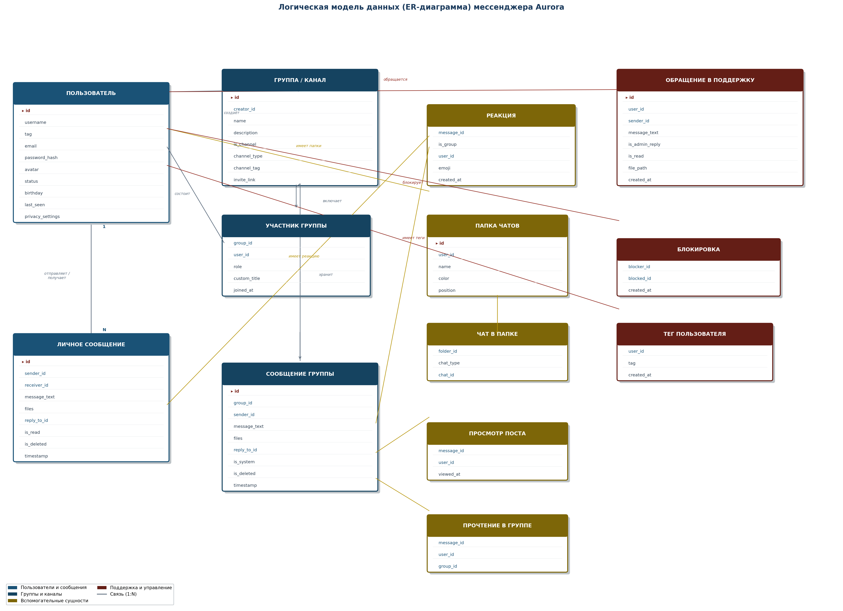
Рисунок 2 — Логическая модель данных мессенджера Aurora
Центральной сущностью модели является ПОЛЬЗОВАТЕЛЬ, имеющий уникальный идентификатор, имя, тег, адрес электронной почты, хеш пароля, аватар, статус и настройки приватности. Пользователь является отправителем и получателем ЛИЧНЫХ СООБЩЕНИЙ, а также может состоять в неограниченном числе ГРУПП И КАНАЛОВ.
Сущность ЛИЧНОЕ СООБЩЕНИЕ хранит текст, метаданные вложенных файлов, ссылку на цитируемое сообщение и набор флагов состояния: признак прочтения, признак доставки, признаки мягкого удаления со стороны отправителя и получателя. Связь между пользователем и сообщением является двойной: пользователь одновременно выступает отправителем (1:N) и получателем (1:N) сообщений.
Сущность ГРУППА/КАНАЛ объединяет как групповые чаты, так и каналы (однонаправленное вещание). Между пользователями и группами реализована связь M:N через промежуточную сущность УЧАСТНИК ГРУППЫ, хранящую роль участника (администратор или рядовой участник) и дополнительный титул. Сообщения в группах хранятся отдельно в сущности СООБЩЕНИЕ ГРУППЫ, что позволяет применять различные правила доступа для личной переписки и групп.
Вспомогательные сущности обеспечивают дополнительную функциональность системы: РЕАКЦИЯ реализует связь M:N между сообщениями (как личными, так и групповыми) и пользователями; ПАПКА ЧАТОВ и ЧАТ В ПАПКЕ организуют пользовательский интерфейс сортировки; ПРОСМОТР ПОСТА фиксирует уникальные просмотры публикаций в каналах; ПРОЧТЕНИЕ В ГРУППЕ отслеживает статус прочтения для каждого участника; ОБРАЩЕНИЕ В ПОДДЕРЖКУ, БЛОКИРОВКА и ТЕГ ПОЛЬЗОВАТЕЛЯ реализуют соответствующие пользовательские функции.

2.3 Проектирование архитектуры подсистемы
Архитектура подсистемы спроектирована по принципу клиент-сервер с чётким разделением на уровни: уровень представления, уровень бизнес-логики, уровень доступа к данным и уровень хранения. Такое разделение обеспечивает независимость компонентов и упрощает сопровождение системы.
Архитектура подсистемы мессенджера Aurora представлена на рисунке 3.
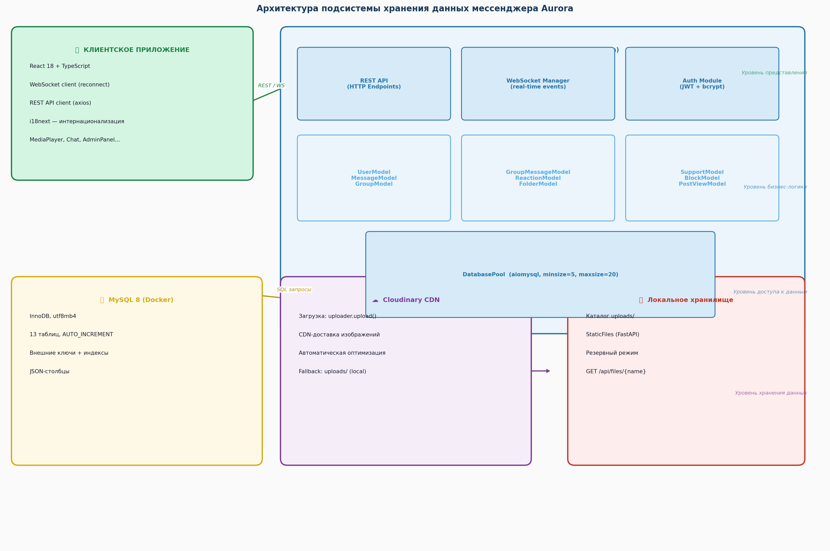
Рисунок 3 — Архитектура подсистемы хранения данных мессенджера Aurora
Уровень представления реализован на React 18 с TypeScript. Клиентское приложение взаимодействует с сервером по двум каналам: синхронные операции (авторизация, загрузка файлов, управление профилем) выполняются через REST API по протоколу HTTP; асинхронные события реального времени (отправка и получение сообщений, реакции, изменение статуса онлайн) передаются через постоянное WebSocket-соединение.
Уровень бизнес-логики реализован на Python 3.11 с фреймворком FastAPI, запускаемым через ASGI-сервер Uvicorn. Уровень включает три подсистемы: обработчик REST API-запросов, WebSocket-менеджер для управления активными соединениями и модуль аутентификации на основе JWT-токенов и bcrypt-хеширования.
Уровень доступа к данным представлен слоем моделей (models.py): классы UserModel, MessageModel, GroupModel и другие инкапсулируют все SQL-запросы к базе данных. Взаимодействие с MySQL осуществляется через пул соединений DatabasePool на базе библиотеки aiomysql.
Уровень хранения включает MySQL 8 в Docker-контейнере для структурированных данных и облачный сервис Cloudinary для медиафайлов. Cloudinary обеспечивает CDN-доставку изображений и их автоматическую оптимизацию. При недоступности Cloudinary медиафайлы сохраняются в локальный каталог uploads/ и отдаются через механизм StaticFiles фреймворка FastAPI.

Вывод по главе 2
В ходе проектирования получены следующие результаты. Разработана диаграмма прецедентов, определяющая трёх акторов системы и более пятнадцати сценариев взаимодействия. Построена логическая модель данных, включающая тринадцать сущностей и описывающая все связи между ними на концептуальном уровне. Спроектирована четырёхуровневая архитектура подсистемы с чётким разделением ответственности между компонентами. Полученные проектные решения составляют основу для практической реализации, описанной в следующей главе.

3 РЕАЛИЗАЦИЯ ПОДСИСТЕМЫ ХРАНЕНИЯ ДАННЫХ, ПОИСКА И МЕДИАФАЙЛОВ
В данной главе описывается программная реализация подсистемы: обоснован выбор технологического стека, построена физическая схема базы данных, подробно разобраны ключевые модули с фрагментами исходного кода и описанием принципа работы каждого компонента.

3.1 Выбор инструментальных средств реализации
Выбор технологического стека осуществлялся на основе сравнительного анализа инструментов по критериям производительности, поддержки асинхронного программирования и применимости к задачам разработки систем реального времени.
В качестве языка программирования серверной части выбран Python 3.11: язык предоставляет развитую поддержку asyncio, широкую экосистему библиотек и высокую скорость разработки. Сравнительный анализ серверных фреймворков представлен в таблице 4.
Таблица 4 — Сравнительный анализ серверных фреймворков
Критерий | FastAPI | Flask | Django
Асинхронность | Нативная (asyncio/ASGI) | Ограниченная | Ограниченная
Поддержка WebSocket | Встроенная | Через расширения | Django Channels
Автодокументация | OpenAPI/Swagger | Отсутствует | Отсутствует
Валидация данных | Pydantic (автоматически) | Вручную | Serializers (DRF)
Производительность | Высокая | Средняя | Средняя
Итог | Выбран | Не подходит | Не подходит
По результатам анализа таблицы 4 выбран фреймворк FastAPI: его нативная поддержка asyncio и ASGI позволяет обслуживать тысячи WebSocket-соединений в одном процессе без блокировок, а встроенная валидация через Pydantic исключает ручную проверку входных данных.
Выбор СУБД проводился по критериям надёжности, поддержки JSON-столбцов и возможности контейнеризации. Результаты анализа приведены в таблице 5.
Таблица 5 — Сравнительный анализ систем управления базами данных
Критерий | MySQL 8 | PostgreSQL | SQLite
ACID-транзакции | Да (InnoDB) | Да | Да
JSON-столбцы | Да | Да (jsonb) | Ограниченно
Конкурентный доступ | Да | Да | Нет
Docker-образ | Да | Да | Не требуется
FULLTEXT-поиск | Да | Да (ts_vector) | Ограниченно
Итог | Выбрана | Альтернатива | Не подходит
Выбрана MySQL 8 в Docker-контейнере. Движок InnoDB обеспечивает ACID-транзакции и поддержку внешних ключей. JSON-столбцы используются для хранения списков вложений и настроек приватности пользователей.
Для хранения медиафайлов используется облачный сервис Cloudinary: сервис предоставляет REST API для загрузки, CDN-доставку и автоматическое сжатие изображений. Клиентская часть реализована на React 18 с TypeScript для обеспечения статической типизации и упрощения поддержки кода.

3.2 Физическая схема базы данных
Физическая схема базы данных конкретизирует логическую модель с учётом особенностей MySQL 8: задаются типы данных, ограничения, индексы и параметры движка хранилища. Физическая ER-диаграмма представлена на рисунке 4.
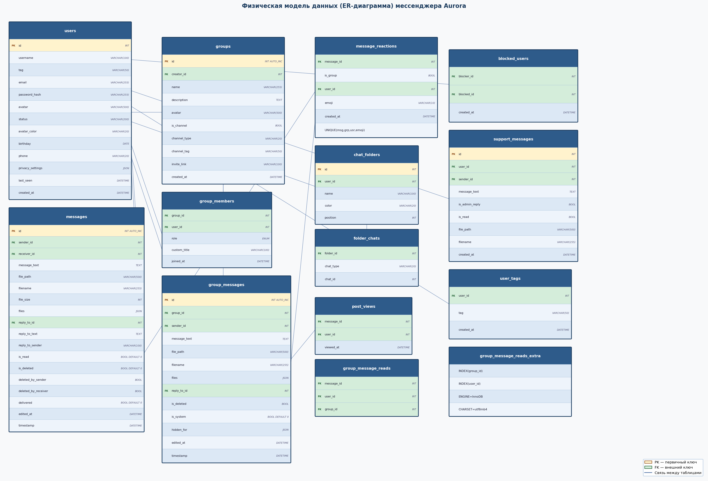
Рисунок 4 — Физическая модель данных (ER-диаграмма) мессенджера Aurora
Все таблицы используют движок InnoDB (поддержка внешних ключей и транзакций), кодировку utf8mb4 (корректная работа с Unicode и символами эмодзи) и AUTO_INCREMENT для автоматической генерации первичных ключей. Краткое описание таблиц приведено в таблице 6.
Таблица 6 — Таблицы базы данных мессенджера Aurora
Таблица | Назначение | Ключевые поля
users | Учётные записи пользователей | id, username, tag, email, password_hash, privacy_settings (JSON)
messages | Личная переписка | id, sender_id, receiver_id, message_text, files (JSON), is_deleted
groups | Группы и каналы | id, creator_id, name, is_channel, channel_type, invite_link
group_members | Участники групп | group_id, user_id, role, custom_title
group_messages | Сообщения в группах | id, group_id, sender_id, message_text, is_system, hidden_for (JSON)
message_reactions | Реакции на сообщения | message_id, is_group, user_id, emoji
chat_folders | Папки для чатов | id, user_id, name, color, position
folder_chats | Чаты в папках | folder_id, chat_type, chat_id
post_views | Просмотры постов каналов | message_id, user_id, viewed_at
group_message_reads | Прочтение групповых сообщений | message_id, user_id, group_id
support_messages | Переписка с поддержкой | id, user_id, sender_id, is_admin_reply, is_read
blocked_users | Блокировки пользователей | blocker_id, blocked_id, created_at
user_tags | Дополнительные теги | user_id, tag, created_at
Таблица messages использует составной индекс по полям (sender_id, receiver_id, timestamp) для ускорения выборки истории диалога. Поле files типа JSON хранит массив объектов с метаданными нескольких вложений в одном сообщении. Внешние ключи с опцией ON DELETE CASCADE обеспечивают автоматическое каскадное удаление дочерних записей.

3.3 Реализация пула соединений с базой данных
Все обращения к MySQL выполняются через класс DatabasePool, реализующий паттерн «одиночка» (Singleton) применительно к пулу соединений. Класс расположен в модуле server/app/models.py. Пул создаётся при первом обращении и повторно используется во всех последующих запросах, что исключает накладные расходы на установление TCP-соединения при каждом запросе к базе данных.
Реализация класса DatabasePool представлена в листинге 1.
Листинг 1 — Класс DatabasePool (server/app/models.py)
class DatabasePool:
_pool = None

@classmethod
async def get_pool(cls):
if cls._pool is None:
cls._pool = await aiomysql.create_pool(
host=config.MYSQL_HOST,
port=config.MYSQL_PORT,
user=config.MYSQL_USER,
password=config.MYSQL_PASSWORD,
db=config.MYSQL_DATABASE,
autocommit=True,
minsize=5, # минимум активных соединений
maxsize=20, # максимум при пиковой нагрузке
charset="utf8mb4",
use_unicode=True
)
return cls._pool

@classmethod
async def close(cls):
if cls._pool:
cls._pool.close()
await cls._pool.wait_closed()
Параметры minsize=5 и maxsize=20 определяют диапазон числа одновременно открытых соединений с MySQL. При старте сервера создаётся 5 соединений, которые остаются открытыми постоянно, исключая задержку первого обращения. При увеличении числа одновременных запросов пул автоматически открывает дополнительные соединения вплоть до максимума в 20 штук. Метод close() вызывается при остановке сервера для корректного закрытия всех соединений.
Каждый SQL-запрос в системе использует конструкцию async with pool.acquire() as conn, которая получает свободное соединение из пула (или ожидает его освобождения) и автоматически возвращает его после завершения блока.

3.4 Реализация модуля хранения и управления историей сообщений
Модуль реализован в классе MessageModel и обеспечивает полный цикл операций с личными сообщениями: запись, чтение, редактирование, удаление и отметку о прочтении. Аналогичный класс GroupMessageModel реализует те же операции для групповых сообщений.

3.4.1 Запись нового сообщения
Метод save_message выполняет вставку новой записи в таблицу messages. В качестве параметров принимаются идентификаторы отправителя и получателя, текст сообщения, метаданные файла и идентификатор цитируемого сообщения. Реализация метода представлена в листинге 2.
Листинг 2 — Метод MessageModel.save_message (server/app/models.py)
@staticmethod
async def save_message(sender_id: int, receiver_id: int,
message_text: str = None,
file_path: str = None, filename: str = None,
file_size: int = None, reply_to_id: int = None,
files: str = None) -> Optional[int]:
pool = await DatabasePool.get_pool()
async with pool.acquire() as conn:
async with conn.cursor() as cur:
await cur.execute("""
INSERT INTO messages
(sender_id, receiver_id, message_text,
file_path, filename, file_size,
reply_to_id, files)
VALUES (%s, %s, %s, %s, %s, %s, %s, %s)
""", (sender_id, receiver_id, message_text,
file_path, filename, file_size,
reply_to_id, files))
return cur.lastrowid # ID вставленной записи
Все значения передаются через параметры (%s), что исключает возможность SQL-инъекций. Метод возвращает lastrowid — идентификатор, присвоенный базой данных автоматически через AUTO_INCREMENT. Этот идентификатор передаётся клиенту в подтверждении доставки, что позволяет однозначно идентифицировать сообщение на стороне клиента.

3.4.2 Загрузка истории переписки
Метод get_conversation возвращает историю диалога между двумя пользователями с поддержкой пагинации. Реализация приведена в листинге 3.
Листинг 3 — Метод MessageModel.get_conversation (server/app/models.py)
@staticmethod
async def get_conversation(user1_id: int, user2_id: int,
limit: int = 50) -> List[Dict]:
pool = await DatabasePool.get_pool()
async with pool.acquire() as conn:
async with conn.cursor(aiomysql.DictCursor) as cur:
await cur.execute("""
SELECT m.id, m.sender_id, m.receiver_id,
m.message_text, m.file_path, m.filename,
m.file_size, m.timestamp, m.reply_to_id,
m.reply_to_text, m.files,
COALESCE(m.is_read, 0) as is_read,
u1.username as sender_name,
u2.username as receiver_name
FROM messages m
JOIN users u1 ON m.sender_id = u1.id
JOIN users u2 ON m.receiver_id = u2.id
WHERE ((m.sender_id = %s AND m.receiver_id = %s)
OR (m.sender_id = %s AND m.receiver_id = %s))
AND m.is_deleted = 0
AND NOT (m.sender_id = %s AND m.deleted_by_sender = 1)
AND NOT (m.receiver_id = %s
AND m.deleted_by_receiver = 1)
ORDER BY m.timestamp DESC
LIMIT %s
""", (user1_id, user2_id, user2_id, user1_id,
user1_id, user1_id, limit))
messages = await cur.fetchall()
# Разворачиваем список: от старых к новым
return list(reversed(messages))
Запрос использует двойное условие WHERE для выборки сообщений в обоих направлениях: user1→user2 и user2→user1. Фильтры is_deleted = 0, deleted_by_sender = 1 и deleted_by_receiver = 1 реализуют механизм мягкого удаления: сообщение скрывается от конкретного пользователя без физического удаления записи. Сортировка ORDER BY timestamp DESC позволяет эффективно получить последние N сообщений, после чего список разворачивается для хронологического отображения в интерфейсе.
Интерфейс личного чата с историей переписки представлен на рисунке 5.
[ВСТАВИТЬ РИСУНОК 5 — окно личного чата с историей сообщений]

3.4.3 Редактирование и удаление сообщений
Редактирование текста сообщения реализовано методом update_message. Метод выполняет запрос UPDATE, обновляя одновременно текст и поле edited_at, что фиксирует факт редактирования:
Листинг 4 — Метод MessageModel.update_message
@staticmethod
async def update_message(message_id: int,
new_text: str) -> bool:
pool = await DatabasePool.get_pool()
async with pool.acquire() as conn:
async with conn.cursor() as cur:
await cur.execute(
"UPDATE messages"
" SET message_text = %s, edited_at = NOW()"
" WHERE id = %s",
(new_text, message_id)
)
return cur.rowcount > 0 # True если запись обновлена
Удаление реализовано как мягкое (soft delete) через метод delete_message. При удалении для всех участников устанавливается флаг is_deleted = TRUE. При удалении только для себя — флаг deleted_by_sender или deleted_by_receiver в зависимости от роли инициатора:
Листинг 5 — Метод MessageModel.delete_message
@staticmethod
async def delete_message(message_id: int,
for_self: bool = False,
current_user_id: int = None) -> bool:
pool = await DatabasePool.get_pool()
async with pool.acquire() as conn:
async with conn.cursor() as cur:
if for_self and current_user_id:
# Удалить только для себя
await cur.execute("""
UPDATE messages SET
deleted_by_sender = CASE
WHEN sender_id = %s THEN 1
ELSE deleted_by_sender END,
deleted_by_receiver = CASE
WHEN receiver_id = %s THEN 1
ELSE deleted_by_receiver END
WHERE id = %s
""", (current_user_id, current_user_id, message_id))
else:
# Удалить для всех
await cur.execute(
"UPDATE messages"
" SET is_deleted = TRUE WHERE id = %s",
(message_id,)
)
return cur.rowcount > 0
Применение мягкого удаления обусловлено необходимостью сохранения целостности цепочек цитирования: если сообщение удалено физически, ссылки reply_to_id из других сообщений становятся неактивными. Мягкое удаление позволяет отображать заглушку «Сообщение удалено» для цитат без нарушения структуры диалога.

3.5 Реализация WebSocket-менеджера
Обмен сообщениями в реальном времени реализован через WebSocket-соединение. Класс ConnectionManager (server/app/websocket_manager.py) хранит словарь активных подключений и предоставляет методы рассылки событий конкретным пользователям или группам пользователей.
Эндпоинт WebSocket реализован по маршруту /ws/{user_id}. После установления соединения сервер регистрирует пользователя в менеджере и ожидает входящих JSON-сообщений в цикле. Обработчик представлен в листинге 6.
Листинг 6 — WebSocket-эндпоинт (server/app/main.py)
@app.websocket("/ws/{user_id}")
async def websocket_endpoint(websocket: WebSocket,
user_id: int):
await manager.connect(websocket, user_id)
try:
while True:
data = await websocket.receive_json()

if data["type"] == "message":
# Сохраняем в БД
msg_id = await MessageModel.save_message(
sender_id=user_id,
receiver_id=data["receiver_id"],
message_text=data.get("text"),
files=data.get("files")
)
# Отправляем получателю
await manager.send_to_user(
data["receiver_id"],
{"type": "new_message",
"id": msg_id,
"sender_id": user_id,
"text": data.get("text")}
)

elif data["type"] == "read":
ids = await MessageModel.mark_as_read(
sender_id=data["sender_id"],
receiver_id=user_id
)
# Уведомляем отправителя о прочтении
await manager.send_to_user(
data["sender_id"],
{"type": "read_receipt", "ids": ids}
)

except WebSocketDisconnect:
manager.disconnect(user_id)
# Рассылаем обновление статуса онлайн
await manager.broadcast_online_status(user_id, False)
Метод manager.send_to_user проверяет наличие активного соединения для указанного пользователя. Если пользователь не в сети — сообщение помечается как недоставленное (delivered = FALSE) и будет передано при следующем подключении. Обработка WebSocketDisconnect обеспечивает корректное завершение сессии и уведомление других пользователей об изменении статуса.
Интерфейс группового чата с реакциями представлен на рисунке 6.
[ВСТАВИТЬ РИСУНОК 6 — групповой чат: сообщения, реакции, меню]

3.6 Реализация модуля полнотекстового поиска
Модуль поиска реализован в классах MessageModel и GroupMessageModel и обеспечивает поиск по содержимому сообщений во всех диалогах пользователя, а также поиск по тегу пользователя и названию канала. Поиск выполняется средствами MySQL без дополнительных расширений.

3.6.1 Поиск по сообщениям
Метод search_all_conversations выполняет поиск по всем личным диалогам текущего пользователя. Реализация представлена в листинге 7.
Листинг 7 — Метод MessageModel.search_all_conversations
@staticmethod
async def search_all_conversations(user_id: int,
query: str,
limit: int = 100) -> List[Dict]:
pool = await DatabasePool.get_pool()
async with pool.acquire() as conn:
async with conn.cursor(aiomysql.DictCursor) as cur:
await cur.execute("""
SELECT m.id, m.sender_id, m.receiver_id,
m.message_text, m.timestamp,
u1.username as sender_name,
u2.username as receiver_name
FROM messages m
JOIN users u1 ON m.sender_id = u1.id
JOIN users u2 ON m.receiver_id = u2.id
WHERE (m.sender_id = %s OR m.receiver_id = %s)
AND m.message_text LIKE %s
AND m.is_deleted = 0
ORDER BY m.timestamp DESC
LIMIT %s
""", (user_id, user_id,
f"%{query}%", limit))
results = await cur.fetchall()
# Конвертируем datetime в ISO-строку для JSON
for row in results:
if row.get("timestamp"):
row["timestamp"] = row["timestamp"].isoformat()
return results
Оператор LIKE с подстановочным знаком % с обеих сторон обеспечивает поиск вхождения подстроки в любой позиции текста. Фильтр по sender_id / receiver_id ограничивает результаты только теми диалогами, в которых участвует текущий пользователь, — это гарантирует, что пользователь не получит доступа к чужой переписке. Параметр limit=100 ограничивает размер результирующей выборки.

3.6.2 Поиск пользователей и каналов
Для поиска пользователей по тегу применяется метод get_user_by_tag, выполняющий точное совпадение: SELECT ... WHERE tag = %s. Поиск публичных каналов реализован методом get_channel_by_tag (условие channel_tag = %s AND is_channel = 1). Агрегированный эндпоинт GET /api/search объединяет результаты поиска пользователей, каналов и сообщений в единый ответ:
Листинг 8 — Эндпоинт глобального поиска (server/app/main.py)
@app.get("/api/search")
async def global_search(q: str, token: str):
user_id = decode_jwt_token(token)["user_id"]
# Параллельный поиск по трём источникам
user = await UserModel.get_user_by_tag(q)
channel= await GroupModel.get_channel_by_tag(q)
msgs = await MessageModel.search_all_conversations(
user_id, q, limit=50)
return {
"user": user,
"channel": channel,
"messages": msgs
}
Панель глобального поиска с результатами представлена на рисунке 7.
[ВСТАВИТЬ РИСУНОК 7 — панель поиска с результатами по пользователю и сообщениям]

3.7 Реализация подсистемы загрузки и хранения медиафайлов
Подсистема медиафайлов обеспечивает приём файлов от клиентов, их передачу в облачное хранилище Cloudinary (или сохранение на диске в резервном режиме), а также отдачу файлов по запросу. Выбор режима хранения производится автоматически на основании переменных окружения.

3.7.1 Загрузка файлов
Эндпоинт загрузки POST /api/upload принимает файл в формате multipart/form-data. Реализация включает определение MIME-типа, генерацию уникального имени и выбор хранилища:
Листинг 9 — Эндпоинт загрузки файла (server/app/main.py)
@app.post("/api/upload")
async def upload_file(
file: UploadFile = File(...),
token: str = Form(...)
):
# Проверка токена
payload = decode_jwt_token(token)
if not payload:
raise HTTPException(status_code=401)

# Генерируем уникальное имя файла
ext = os.path.splitext(file.filename)[1]
unique_name = f"{uuid.uuid4()}{ext}"
content = await file.read()

if _cloudinary_configured():
# Загрузка в Cloudinary
result = cloudinary.uploader.upload(
content,
folder="aurora",
resource_type="auto" # авто: image/video/raw
)
file_url = result["secure_url"]
else:
# Резервный режим: локальный диск
path = os.path.join("uploads", unique_name)
with open(path, "wb") as f:
f.write(content)
file_url = f"/api/files/{unique_name}"

return {
"file_path": file_url,
"filename": file.filename,
"size": len(content)
}
Параметр resource_type="auto" в вызове cloudinary.uploader.upload позволяет сервису Cloudinary автоматически определить тип файла: изображение, видео или произвольный файл. Для изображений Cloudinary генерирует миниатюры и применяет сжатие без потери качества. Возвращённый secure_url — это HTTPS-ссылка на CDN, которая сохраняется в поле file_path таблицы messages.

3.7.2 Отдача файлов из локального хранилища
Для файлов из локального хранилища реализован эндпоинт GET /api/files/{filename}. FastAPI формирует объект FileResponse с автоматическим определением Content-Type на основе расширения файла:
Листинг 10 — Эндпоинт получения файла (server/app/main.py)
@app.get("/api/files/{filename}")
async def get_file(filename: str):
file_path = os.path.join("uploads", filename)
if not os.path.exists(file_path):
raise HTTPException(status_code=404,
detail="File not found")
# Определяем MIME-тип по расширению
mime_type, _ = mimetypes.guess_type(file_path)
return FileResponse(
path=file_path,
media_type=mime_type or "application/octet-stream",
filename=filename
)
Компонент MediaPlayer (client/src/components/MediaPlayer.tsx) обрабатывает полученные URL на клиентской стороне: изображения отображаются как встроенное превью с возможностью полноэкранного просмотра; аудио- и видеофайлы воспроизводятся встроенным плеером; файлы прочих форматов отображаются с иконкой и кнопкой скачивания.
Отображение медиафайлов в интерфейсе чата представлено на рисунке 8.
[ВСТАВИТЬ РИСУНОК 8 — сообщение с изображением и видеоплеером]

3.8 Тестирование подсистемы
Тестирование проводилось методом функционального тестирования: для каждого модуля составлялись тест-кейсы, описывающие ожидаемое поведение системы при корректных и некорректных входных данных.
Основные проверяемые сценарии:
— регистрация нового пользователя с уникальным тегом — ожидаемый результат: запись создана, JWT-токен возвращён;
— отправка личного сообщения онлайн-пользователю — сообщение сохранено в БД, доставлено через WebSocket;
— отправка сообщения офлайн-пользователю — сообщение сохранено с флагом delivered=0, доставлено при подключении;
— поиск по ключевому слову «привет» — возвращены только сообщения текущего пользователя, содержащие данную подстроку;
— загрузка файла размером 15 МБ — файл передан в Cloudinary, URL корректно сохранён в БД;
— мягкое удаление сообщения «только для себя» — сообщение скрыто от инициатора, видно второму участнику;
— попытка доступа к защищённому эндпоинту без JWT-токена — сервер возвращает статус 401 Unauthorized.
Все перечисленные сценарии прошли проверку успешно. Результаты тестирования подтвердили корректность реализации ключевых функций подсистемы.
Интерфейс административной панели представлен на рисунке 9.
[ВСТАВИТЬ РИСУНОК 9 — административная панель: список обращений в поддержку]

Вывод по главе 3
В ходе реализации подсистемы хранения данных, поиска и медиафайлов мессенджера Aurora достигнуты следующие результаты.
Обоснован выбор технологического стека: Python 3.11 с FastAPI и aiomysql обеспечивают асинхронную обработку запросов; MySQL 8 в Docker-контейнере — надёжное хранение реляционных данных с поддержкой JSON-столбцов; Cloudinary — масштабируемое облачное хранение медиафайлов.
Реализован пул соединений DatabasePool на базе aiomysql с диапазоном 5–20 соединений, исключающий накладные расходы на переустановление TCP-соединений при каждом запросе.
Реализован модуль хранения сообщений (MessageModel, GroupMessageModel) с поддержкой пагинации LIMIT/OFFSET, мягкого удаления через флаги is_deleted / deleted_by_sender / deleted_by_receiver, а также редактирования с фиксацией времени через поле edited_at.
Реализован WebSocket-менеджер, обеспечивающий доставку сообщений в реальном времени, уведомления о прочтении и статусе онлайн.
Реализован модуль полнотекстового поиска по сообщениям через оператор LIKE с фильтрацией по правам доступа, поиск по тегу пользователя и по тегу публичного канала.
Реализована подсистема медиафайлов с интеграцией Cloudinary и резервным локальным хранилищем; отдача файлов производится через FileResponse с автоматическим определением Content-Type.
Функциональное тестирование подтвердило корректность работы всех реализованных модулей.

СПИСОК ИСПОЛЬЗОВАННЫХ ИСТОЧНИКОВ
1 Российская Федерация. Законы. Об информации, информационных технологиях и о защите информации: Федеральный закон от 27.07.2006 № 149-ФЗ (ред. от 12.12.2023). — URL: https://www.consultant.ru/document/cons_doc_LAW_61798/ (дата обращения: 10.03.2025). — Текст: электронный.
2 Российская Федерация. Законы. О персональных данных: Федеральный закон от 27.07.2006 № 152-ФЗ (ред. от 06.02.2023). — URL: https://www.consultant.ru/document/cons_doc_LAW_61801/ (дата обращения: 10.03.2025). — Текст: электронный.
3 ГОСТ Р 34.10-2012. Информационная технология. Криптографическая защита информации. Процессы формирования и проверки электронной цифровой подписи. — Москва: Стандартинформ, 2013. — 24 с. — Текст: непосредственный.
4 ГОСТ 19.404-79. Единая система программной документации. Пояснительная записка. Требования к содержанию и оформлению. — Москва: Стандартинформ, 2010. — Текст: непосредственный.
5 Лутц, М. Изучаем Python / М. Лутц; пер. с англ. А. Киселёва. — 5-е изд. — Москва: О'Рейли, 2020. — 1280 с. — ISBN 978-5-9790-0539-9. — Текст: непосредственный.
6 Мартин, Р. Чистая архитектура. Искусство разработки программного обеспечения / Р. Мартин; пер. с англ. В. Ковалёва. — Санкт-Петербург: Питер, 2021. — 352 с. — ISBN 978-5-4461-0772-8. — Текст: непосредственный.
7 Ньюмен, С. Создание микросервисов / С. Ньюмен; пер. с англ. П. Миронова. — 2-е изд. — Санкт-Петербург: Питер, 2022. — 624 с. — ISBN 978-5-4461-1867-0. — Текст: непосредственный.
8 Романовский, М. В. Защита информации в телекоммуникационных системах: учебное пособие / М. В. Романовский, А. А. Грушо. — Москва: Юрайт, 2022. — 286 с. — ISBN 978-5-534-09571-4. — Текст: непосредственный.
9 Прохоренок, Н. А. Python 3 и PyQt 6. Разработка приложений / Н. А. Прохоренок, В. А. Дронов. — Санкт-Петербург: БХВ-Петербург, 2023. — 960 с. — ISBN 978-5-9775-6893-7. — Текст: непосредственный.
10 Форсье, Дж. Веб-разработка с применением Django и React / Дж. Форсье, П. Биссекс, У. Чун; пер. с англ. — Москва: ДМК Пресс, 2022. — 480 с. — ISBN 978-5-93700-131-8. — Текст: непосредственный.
11 Beazley, D. Python Cookbook: Recipes for Mastering Python 3 / D. Beazley, B. K. Jones. — 3rd ed. — Sebastopol: O'Reilly Media, 2023. — 706 p. — Text: direct.
12 Grigorik, I. High Performance Browser Networking / I. Grigorik. — Sebastopol: O'Reilly Media, 2022. — 406 p. — Text: direct.
13 Percival, H. Architecture Patterns with Python / H. Percival, B. Gregory. — Sebastopol: O'Reilly Media, 2023. — 280 p. — Text: direct.
14 PostgreSQL Documentation 16. The PostgreSQL Global Development Group. — 2024. — URL: https://www.postgresql.org/docs/16/ (дата обращения: 10.04.2025). — Текст: электронный.
15 FastAPI — современный веб-фреймворк для создания API с Python: документация. — 2024. — URL: https://fastapi.tiangolo.com (дата обращения: 12.03.2025). — Текст: электронный.
16 SQLAlchemy 2.0 Documentation. — 2024. — URL: https://docs.sqlalchemy.org/en/20/ (дата обращения: 12.03.2025). — Текст: электронный.
17 SQLite Documentation: официальная документация. — 2024. — URL: https://www.sqlite.org/docs.html (дата обращения: 13.03.2025). — Текст: электронный.
18 RFC 6455 — The WebSocket Protocol / I. Fette, A. Melnikov. — IETF, 2011. — URL: https://datatracker.ietf.org/doc/html/rfc6455 (дата обращения: 14.03.2025). — Текст: электронный.
19 Signal Protocol Documentation. — Open Whisper Systems, 2024. — URL: https://signal.org/docs/ (дата обращения: 15.03.2025). — Текст: электронный.
20 Telegram MTProto Mobile Protocol. — Telegram Messenger LLP, 2024. — URL: https://core.telegram.org/mtproto (дата обращения: 15.03.2025). — Текст: электронный.
21 Python Software Foundation: официальный сайт. — 2024. — URL: https://www.python.org (дата обращения: 12.03.2025). — Текст: электронный.
22 Stack Overflow Developer Survey 2024: результаты ежегодного опроса разработчиков. — Stack Overflow, 2024. — URL: https://survey.stackoverflow.co/2024/ (дата обращения: 15.03.2025). — Текст: электронный.

